Guía N° 6 Química
Nombre | Curso | Fecha
 | 1° medio  A - B - C | Semana del 11 al 17 de mayo
Obj. Aprendizaje | Contenido | Habilidades
Investigar la rxn qca., como la forma de expresar el reordenamiento de los átomos en la formación de sustancias nuevas | Ecuaciones Químicas | A través de aplicación de métodos algebraicos aprenderán a ajustar ecuaciones químicas.
 | (rxs qcas)

Nota: dudas y consultas a: monijim04@gmail.com

Reacciones Químicas
- Ley de Conservación de la masa.
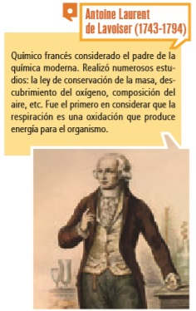
Antoine Laurent de Lavoisier calcinó estaño en un recipiente cerrado y observó la reacción de formación de un sólido blanco óxido de estaño. Lavoisier comprobó que la masa total permanecía invariable. Esta experiencia y otras similares, sirvieron a Lavoisier para enunciar su ley:
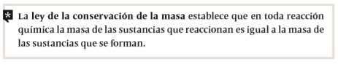
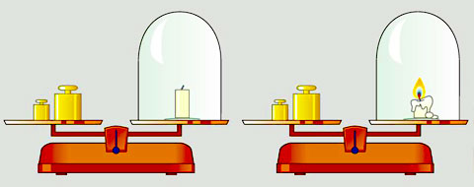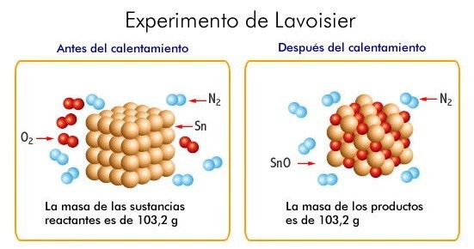
Material de apoyo: https://www.youtube.com/watch?v=SjnokE6Pa0k

- Métodos para el Balance Ecuaciones qcas.
Las ecuaciones químicas deben estar igualadas o ajustadas, es decir, la masa debe conservarse según la ley de Lavoisier. Por tanto, el número de átomos de cada especie en los reactivos debe ser igual al de los productos (los mismos en ambos miembros de la reacción), ya que los átomos en la reacción no se crean ni se destruyen, sino que solo se organizan de otra forma.
Este ajuste consiste en conseguir que, en una ecuación química, el número de átomos de cada especie en los reactivos coincida con el de los productos; es decir, que el número de átomos de cada especie en los dos miembros de la ecuación química sean iguales.
Una reacción química ajustada nos da, por tanto, la siguiente información:
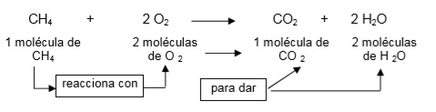
Y al tener la cantidad de moles o peso molecular podemos inferir que:
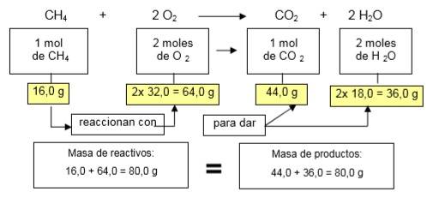
Ahora bien, existen tres métodos para ajusta o balancear una ecuación, las que van de menor a mayor complejidad:
- Método del tanteo:
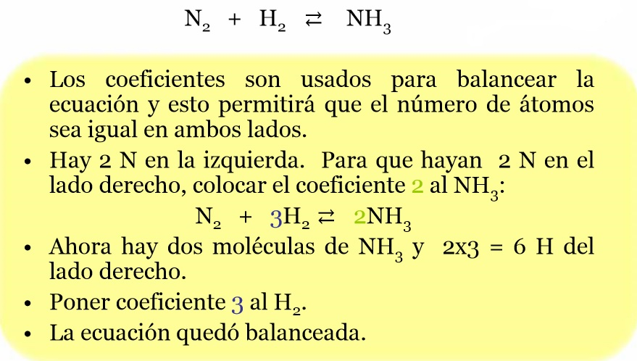
REACTANTES PRODUCTOS
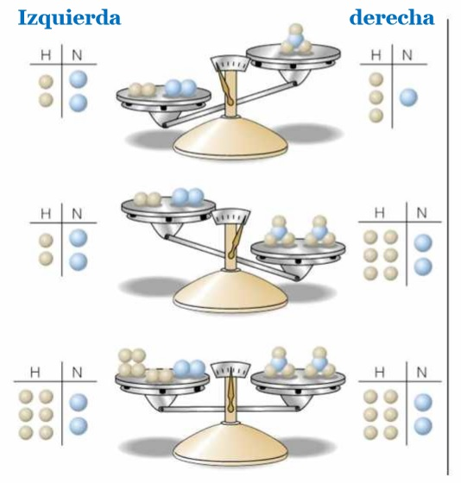

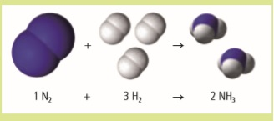

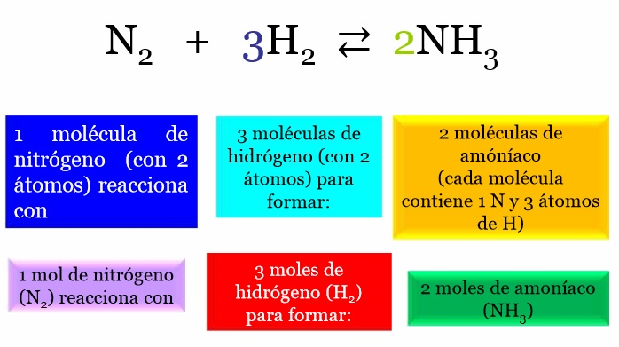

Tarea 1: Ajustar las siguientes ecuaciones químicas con método del tanteo.
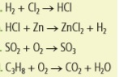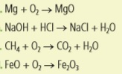

Material de apoyo https://www.youtube.com/watch?v=wl_HCBxpBs0

- Método Algebraico: otra manera de encontrar los coeficientes necesarios para balancear una ecuación química es aplicar algunos conceptos algebraicos.
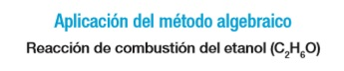
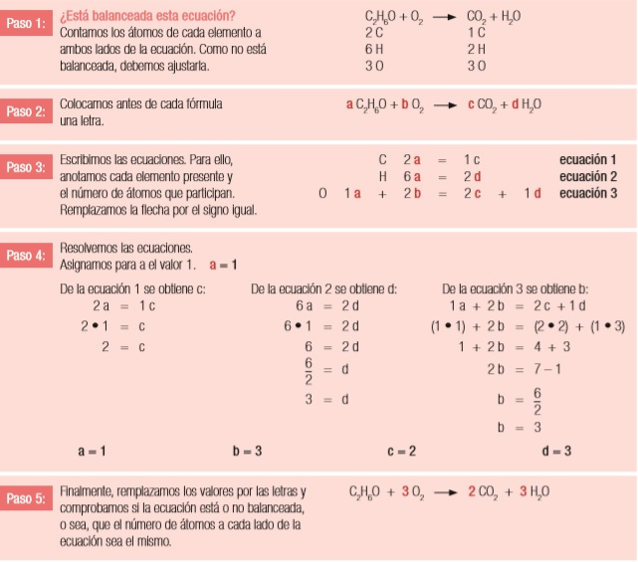

Material de apoyo: https://www.youtube.com/watch?v=MxHnSAL9xOU

Tarea 2: Ajustar las siguientes ecuaciones químicas con método del algebraico.
